Оглавление

Общее описание 1

Предметы окружающей среды 2

Существа 2

Характеристики оружия и брони 4

Способности существ 6

Магия 8

Действия (Способности и Магия) 8

Механизмы 9

Формулы 9

Интерфейс 11

Управление 11

Механика 12

# Общее описание

Фантазийная пошаговая игра в жанре rogue.

Персонаж игрока проходит через подземелья, леса, темницы, замки, деревни чтобы сразить с каким-нибудь ужасным злом в самом конце.

Открытый мир, поделенный на «королевства» по одному для каждой основной расы (Болота орков, Леса эльфов, пустыни негров, пещеры гномов, подводные пузыри мерфолков) + территории вторжения: хаоса, параллельного измерения, нежити, демонов, карателей (ангелы?). Все королевства разорены и на территории каждого можно встретить самых разных монстров.

Персонаж может нести с собой вещи с ограничением по весу и количеству штук.

Персонаж имеет числовые характеристики, определяющие показатель его выживаемости и набор способностей, которые он может применять в бою и вне боя.

У всех живых и неживых существ и предметов есть количество хит поинтов (хитов), при уменьшении хитов до нуля предмет/существо разрушается/умирает.

Оружие – холодное, магическое, волшебство, и вообще, что под руку попадется.

В этой игре персонажи испытывают голод и могут от него умереть, однако есть существа, которым не надо питаться вообще, а есть такие, что едят только пищу определенного типа (оборотень не будет есть фрукты).

Чтобы сделать игру хорошей нужно представить себе типовые топовые раскачки, шмот и действия на поле боя. И отталкиваться от них в сторону уменьшения могущества персонажа. Какие вообще существуют типажи?

1. Боец ближнего боя
   1. С двуручным оружием.
   2. С оружием и щитом.
   3. С двумя оружиями
2. Стрелок
   1. Маг
   2. Лучник/арбалетчик
3. Трюкач (обычно в играх называют Вор)
   1. Подлый убийца

Например, игрок хочет управлять огромным тупым бронированным троллем, рвать всех монстров просто на куски когтями, отгрызать части тела, топтать, бодать рогами, скидывать в пропасть? Или игрок хочет управлять аккуратным воином, молниеносно наносящим удары по самым уязвимым местам противников, отбивая и уворачиваясь от всех выпадов, стрел, магических атак? Или игрок хочет сжигать врагов в испепеляющем пламени, разрушать их доспехи и заклинания, или натравливать полчища нежити? Нужно дать ему это! Почему бы не сделать расу существ, не имеющих собственного тела и живущих в теле подчиненного существа?

Каждый объект игрового мира принадлежит одному классу языка программирования (для него не создается отдельный подкласс), но имеет несколько атрибутов: теги, параметры (пары ключ-значение), рисунок для отображения на поле, рисунок для отображения в инвентаре.

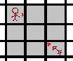Если на игровом поле находится движущийся предмет направление его движения должно обозначаться стрелкой. Чтобы были возможны случаи срабатывания реакции и возможности совершить действие, до приближения снаряда/существа. Может быть увернуться таким образом.

# Предметы окружающей среды

Почти все можно взять с собой, передвинуть, уничтожить или бросить. При этом будут считаться размеры предмета, его форм фактор, вес и материал, чтобы рассчитать эффект, который произведет то или иное действие с участием предмета.

Любой предмет имеет все следующие характеристики:

**Размер** – можно ли взять с собой, как далеко видно этот предмет, можно ли использовать в качестве оружия.

**Вес** – вес будет прибавляться к весу несомого груза в инвентаре. От него зависит сможет ли персонаж сдвинуть или поднять с земли этот предмет, и сможет ли кинуть его.

**Материал** – от него и от размера зависит количество хит поинтов предмета (дерево, стекло, железо, золото, вода).

**Форм фактор** – для определения общих свойств предмета (плоский, продолговатый, круглый, шарообразный, параллелепипед, кубический, жидкий, газ, пламя).

**Набор свойств** – взрывается, плавится, тонет или нет и все такое. Имеется у предмета в виде способностей-триггеров.

# Существа

У каждого существа есть следующие атрибуты:

**Статы** – классические атрибуты:

Сила – как сильно может ударить существо, определяет количество хит поинтов.

Ловкость – как точно может попасть по цели или защищаться.

Интеллект – для волшебства, чем ниже интеллект те выше ограничения на доступные способности для существа. Существо с низким интеллектом – не разумно. Существо с высоким интеллектом обладает дополнительными способностями.

Выносливость – количество Хит Поинтов и сопротивляемости к ядам.

Реакция – влияет на вероятность отреагировать на опасность.

**Вес** – сколько существо весит, некоторые ловушки могут просто не сработать на слишком легкое существо. Что будет если оно упадет, может оно проломит пол или нанесет урон? Может ли одно существо поднять другое?

**Размер** – для определения отношения (хвата и урона) оружием и возможности пролезть в узкие дыры. Кроме того, размер определяет минимальную дистанцию, на которой можно заметить существо. Так же учитывается при расчете попадания в ближнем и дальнем бою.

**Плотность тела** – твердое, студенистое, жидкое, газообразное, бесплотное. Для определения возможности взаимодействия с другими предметами и существами. Например, «живая слизь» может просочиться через решетку, а бесплотный призрак пройти через стену.

**Метаболизм** – насекомое, теплокровное, мертвое, зомби (поднятый мертвец), рыба, хладнокровное.

**Пища** – фрукты, овощи, мясо, кров, души, камень, дерево.

**Вероисповедание** – боги дают уникальные способности, постоянные эффекты и т. п.

**Маскировка** – легко ли обнаружить существо, оно может быть хамелеоном или прозрачным.

**Раса** – люди, эльфы, гоблины и т. д. раса определяет набор базовых характеристик и атрибутов статов.

**Инвентарь** – что и сколько существо может нести с собой. У всяких жуков и крыс в инвентаре мясо и шкура.

**Фактор передвижения** – летает, ползает и все такое. В т. ч. Летающее существо может и не иметь возможности улететь, призрак хоть и летает, но не отрывается от земли.

**Манипуляторы** – чтобы орудовать маленькими предметами нужно иметь пальцы, а для средних достаточно ладоней – к тому же должно зависеть от форм-фактора предмета. Можно сделать три типа: сложные, простые и никакие (ничего в руку не возьмешь, например, огромные клешни).

**Модификаторы восприятия** – вампиры могу чувствовать живое существо через препятствие, или видеть глазами. У одного существа может быть несколько таких модификаторов.

Характеристики модификаторов восприятия

Тип – на запах, визуально, умозрительно, на слух, по колебанию пола.

Дистанция – на сколько далеко работает способность.

Сектор охвата – слышать можно все что вокруг, но видеть только то, что впереди.

**Слоты под оружие** – у гуманоида всего две руки, но у осьминога из восемь. У некоторых существ вообще нет рук (может быть они пользуются телекинезом?).

**Наружный покров** – кожа, хитин, сталь…

**Части тела** – существа бывают самые разные и не гуманоиды в том числе. Для частей тела важной характеристикой является процент занимаемой площади в проекциях: фронтальной, боковой, задней, сверху от общей площади тела в этих проекциях. Для диагональных проекций нужно брать смежные проекции, складывать величины и делать на два. Части тела должны быть скомпонованы в *компоновке частей тела*. Понятие *части тела* нужно для экипировки брони и одежды.

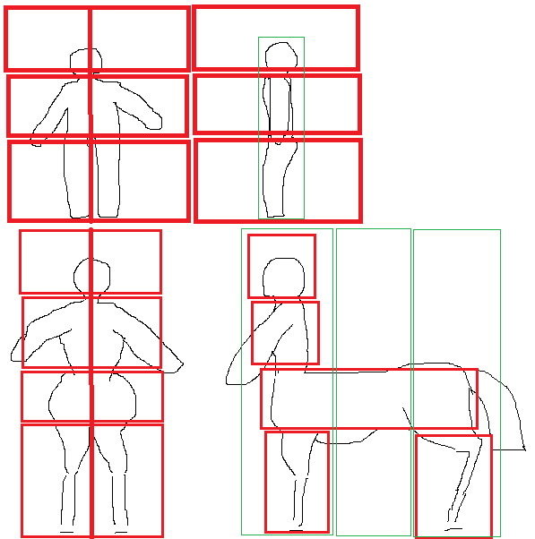**Компоновка частей тела** – определяет если у существа перед, зад, верх, низ, лево, право (и симметричные ли они) или может быть какие-нибудь дополнительные сегменты. Например, у лошади есть передний сегмент (с ногами, шеей и головой), нижний сегмент (с ногами), средний сегмент (со спиной, животом) и задний сегмент (с ногами, крупом и беспозвоночным хвостом), каждый из которых делится на левый и правый. На рисунке примеры компановки гуманойда, кентавра и дракона.

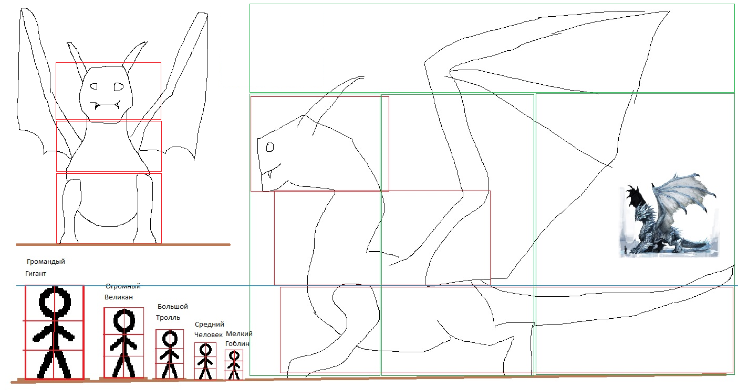

# Характеристики оружия и брони

На оружии может быть несколько модификаторов урона (от режущей кромки, при колющем ударе, при режущем или от наложенного заклинания). Любое оружие или броня имеет все характеристики предмета (Размер, вес и все такое).

Характеристики холодного оружия

**Размер** – для определения хвата: двуручное, одноручное, вспомогательное (сюрикены, ножи). Размер бывает независимый и размер относительно владельца оружия и цели по которой этим оружием бьют. Если оружие для персонажа слишком больше он не сможет его использовать или взять с собой.

**Пробивная способность** – зависит от веса, но может отличаться (у меча и чекана может быть одинаковый вес, но разная пробивная способность).

**Удобство в обращении** – дает + или - к возможности попасть по цели. Если это длинная палка с огромным шаром на конце, то ею не удобно размахивать. Удобство может отражать сбалансированность оружия.

**Требования (к силе/ловкости)** – необходимые параметры при которых оружием можно будет сражаться.

**Дальность действия** – на каком расстоянии можно достать цель.

**Класс** – примерно схожие черты каждого типа оружия позволяют войну специализироваться на отдельном классе (древковое, лезвийное - меч, топор, булава, арбалет, лук, мелкое метательное).

**Подкласс** – уточнение класса: шпага, двусторонняя секира и т. п. для лучшей специализации.

**Модификаторы повреждений** – черта оружия которая описывает эффект при поражении цели. Обязательные атрибуты модификатора повреждений:

Урон – количество вычитаемых хит поинтов из хит поинтов цели, если удар оружием был успешен. Чем больше урон, тем меньше потребуется успешных ударов оружием, чтобы уничтожить цель.

Тип урона – колющий (стрела, копьё, чекан), режущий (сабля), дробящий (молот, кистень), рубящий (топор, фламберг), магический. От типа урона зависит вероятность преодоления оружием защиты цели. Щиты спасают от любого типа урона. Урон зависит от размера

Эффект – воздействие от удара. (Если тяжелым двуручным молотом ударить по легкому щиту, он все равно заставит своего обладателя покачнуться, если ударить дубиной по голове можно оглушить).

У импровизированного оружия (ножки стола) нет модификаторов по умолчанию.

Характеристики надеваемой брони

**Часть тела для крепления** – перчатку на голову не оденешь, а шлем на пузо не натянешь. Типовые части тела: голова (шлем, альвинтейл), торс (рубаха, плащ), ноги (штаны), руки (перчатки и наручи), ступни (обувь). Броня может иметь «частью тела» «не типовое» место крепление, например, левое плечо или шея. При этом можно одеть только одну вещь на «не типовое» место крепления.

Всего зон для крепления одежды и брони: макушка, лицо, затылок, спина, грудь, живот, талия.

Разносторонних зон (лево/право): глаз, плечо, предплечье, кисть, пальцы на руках (одно место, просто «пальцы», не все десять), бедро, колено, голень, стопа.

Для «не гуманоидов» места могут отличаться, могу быть еще крылья, копыта, хвост и т. п.

**Поглощения** – разная броня поглощает разные типы урона по-разному, например, кольчуга хорошо сдержит удар саблей, но от удара молотом она не защитит. Поглощения так же считаются и для «стрелковой» магии. Поглощение преодолевается пробитием у оружия.

**Возможность стековать** – можно одеть штаны под поножи… Каждая часть тела существа должна иметь очки стекования. Тяжелая латная перчатка займет все очки, а браслет не все, хватит еще на кожаную перчатку.

**Класс** – тяжелая, легкая, средняя. Определяет штрафы при увороте от атаки или плавании.

**Время экипировки** – как быстро можно надеть кольчугу? Как быстро можно её снять?

# Способности существ

Способности бывают активные (эффект нужно применять), пассивные (эффект влияет всегда), триггеры (эффект срабатывает по событию). Специальные способности должны быть прокачаны очками опыта, «общие способности» можно прокачать за очки способностей без дополнительной прокачки если персонаж соответствует их требованиям.

В игре все действия одного существа над другим игровым объектом (существом или предметом) являются активными способностями. Поднять предмет с пола, бросить предмет, выложить из инвентаря, надеть на себя, ударить противника, выстрелить, переместиться в пространстве по земле, в жидкости или в газе (перелететь).

Способности имеют требования к персонажу, чтобы пользоваться некоторыми из них нужно развивать персонажа, а некоторые требования нельзя удовлетворить развитием, например, требование – чтобы раса была конкретной, персонаж был конкретного размера, имел крылья.

Атрибуты способностей

**Результат применения** – эффект, который произойдет в результате применения способности, зависит от атрибутов цели.

**Объект(ы)** – сущность(и), применившая способность.

**Субъект(ы)** – сущность(и) к которой применили способность.

**Критерии возможности выполнения** – каждый из которых должен выполняться при применении способности. Проверки объектов и субъектов, а также свойств окружающей среды.

Классификация способностей

Боевые (рукопашные и дальнобойные)

Удар (кулаком, ногой)

Отвод щита противника (оружием, рукой, щитом)

Захват (в обнимку)

Финт

Контроль клинка

Широкий удар

Сильный удар

Удар плашмя (для ошеломления)

Парирование

Мастерство щита

Прорыв – силовой выпад далеко вперед.

Подножка

Мельница

Удар в движении

Двойной удар

Отражение стрел

Разоружение

Слепой бой

Прицельный удар – можно выбрать в какую часть тела нанести удар (с соответствующими штрафами на точность)

Специализация на оружии

Удар щитом

Два оружия

Одновременный удар двумя оружиями по разным целям

Комбинированный прием – объединять приемы в один.

Определение вооружения – применяя эту способность игрок может узнать, чем вооружен монстр (конкретный характеристики).

Магия

Аркан

Тень

Скрытный режим

Украсть

Отравить

Скрытная атака оружием ближнего боя

Скрытная атака оружием дальнего боя

Сломать оружие/доспех – уничтожить любую вещь, которой экипирован персонаж.

Алхимия

Сделать ловушку

Сделать гранату

Сделать яд

Сделать зелье здоровья

Сделать зелье маны

Распознавание трав

Распознавание камней

Сделать зелье скорости

Сделать зелье водного дыхания

Создать голема

Распознание трав

Демонология

Общие

Кузнец – чинить предметы.

Обнаружение

Прыжок

Знание монстров

Знание подземелий

Знание леса

Особые

Для больших существ: с пастью - откусить часть тела, для когтистых существ – разорвать и т. п.

Расовые способности

Базовые для управления

Исследовать местность – auto explore с подбором вещей, останов при встрече с монстрами.

Передвижение

Обычная атака

Обычная защита

Открыть/Закрыть/Включить (дверь, сундук, рычаг, кнопку)

Следовать за существом

Отдыхать

# Магия

Заклинания воздуха игнорируют броню, заклинания земли имеют серьезный останавливающий эффект, заклинания огня наносят больше повреждения, заклинания воды …, заклинания света лечат, заклинания тьмы понижают характеристики.

# Действия (Способности и Магия)

И способности, и заклинания технически являются действиями одного характера. Это описание некоторого эффекта, который имеет следующие атрибуты:

Тип действия: магический, механический, биомеханический, химический, когнитивный.

Стихии: воздух, земля, огонь, вода, смерть, жизнь, механика, биомеханика, воля.

Дальность: N клеток (0 клеток - на себя, 1 клетка - касание), не ограничена.

Возможный тип цели: игровой объект, клетка поля, площадь из клеток поля.

Фильтр выбора цели: цель должна иметь/не иметь определенные теги если это игровой объект, или иметь объекты с тегами если это клетка поля.

Теги источника: какие у действующего объекта должны быть теги, чтобы он мог совершить действие.

Тип воздействия: магический, механический, биомеханический, химический, когнитивный (на плоть, на разум…).

Воздействие: что должно случиться в целевым объектом.

Отдача: что должно случиться с объектом-источником.

Например

Передвижение в клетку = {ТипДействия:биомеханический; Стихия:биомеханика, воля; Дальность:1; ТипЦели:КлеткаПоля; ФильтрВыбораЦели:МожноСтоять; }

# Механизмы

В игре будут присутствовать механические конструкции, как, например, рычаг, открывающий дверь или колодец. Ловушки, которые может расставлять игрок или монстры, так же являются механизмами (в отличие от заклинаний постоянного эффекта, которые предают объекту – предмету или существу способности, а не являются самостоятельными объектами). Любой механизм можно включить, выключить, активировать (применится эффект).

Атрибуты механизмов

**Интерфейс** – определяет способ взаимодействия с механизмом (кнопка, рычаг, крышка люка), должен иметь размер, который определяет, как сложно его заметить и параметр маскировки.

**Эффект взаимодействия** – «способность-триггер» которая должна сработать в ответ на определенное событие: удар по механизму, активация интерфейса, поднятие в воздух и т. п.

# Формулы

Статы

Примерные базовые статы рас, точка отсчета – 100 баллов, это среднее значение.

|  |  |  |  |  |  |
| --- | --- | --- | --- | --- | --- |
|  | Гоблин | Человек | Эльф | Орк | Тролль |
| Сила | 70 | 100 | 70 | 120 | 160 |
| Ловкость | 140 | 100 | 120 | 80 | 40 |
| Интеллект | 40 | 100 | 130 | 50 | 20 |
| Выносливость | 60 | 100 | 80 | 110 | 150 |

В статы нельзя вкачать никаких очков опыта, но можно изменять их уникальными артефактами.

Для каждого стата есть: базовое значение, бонусное значение, штрафное значение.

Бой

При атаке будем называть атакующим того персонажа, который наносит удар или стреляет, защищающимся – персонажа который пытается избежать нанесения удара или увернуться от выстрела. Для нанесения урона игрок должен «попасть» по монстру и пробить броню. Играет роль размер атакующего и защищающегося относительно друг друга – из этого вычисляется бонус/штраф размера к попаданию.

|  |  |  |
| --- | --- | --- |
| Атакующий | Защищающийся | Бонус/штраф |
| Маленький | Маленький | 0 |
| Маленький | Средний | +1 |
| Маленький | Большой | +2 |
| Средний | Маленький | -1 |
| Средний | Средний | 0 |
| Средний | Большой | +1 |
| Большой | Маленький | -2 |
| Большой | Средний | -1 |
| Большой | Большой | 0 |

Налагается одно очко штрафа/бонуса за каждый порядок превосходства в размере.

При атаке оружием ближнего боя.

1. Для проведения проверки попадания нужно сравнить очки атаки атакующего и очки защиты защищающегося.

Для атакующего рассчитываются очки атаки: Ловкость атакующего + уровень мастерства ближнего боя + мастерство владения выбранным оружием (и форм-фактор оружия) + бонус/штраф размера.

Для защищающегося рассчитываются очки защиты: Ловкость защищающегося + уровень мастерства ближнего боя + мастерство владения выбранным оружием (и форм-фактор оружия) + штраф брони.

Если очков атаки больше – атакующий попал по защищающемуся, если меньше – промахнулся, если очки равны сравнивается ловкость, сравниваются уровни мастерства ближнего боя – у кого больше – в ту пользу и проверка, если уровни равны – результат попал/промазал определяется с вероятностью 50%.

1. Нужно определить по какой области противника попал атакующий, и делать дальнейшие расчеты с учетом брони на этой области.
2. После того, как факт попадания установлен нужно рассчитать очки пробития атакующего и очки прочности защищающегося.

Очки пробития: сила атакующего + пробивная способность оружия.

Очки прочности: прочность брони + бонус сопротивляемости урону.

«Бонус сопротивляемости урону» = прочность брони * 0.3, если оружие наносит повреждения того типа, от которого броня лучше всего защищает.

Очки пробития и очки прочности сравниваются, если очков пробития больше – пробитие произошло.

1. После того, как факт пробития брони установлен нужно рассчитать сколько урона будет нанесено.

Очки урона: сила атакующего + урон оружия.

При атаке оружием дальнего боя.

1. Так же, как и для оружия ближнего боя атакующий сначала должен попасть по защищающемуся.

Для этого нужно подсчитать очки меткости и очки защиты.

Очки меткости атакующего: Ловкость атакующего + уровень атакующего + мастерство владения выбранным оружием + штраф дальности (в зависимости от размера цели).

Для защищающегося рассчитываются очки защиты: Ловкость защищающегося + уровень защищающегося + штраф брони + бонус размера снаряда.

Сравнивание очков проходит аналогично сравниванию для оружия ближнего боя.

1. После того, как факт попадания снаряда по защищающемуся установлен нужно подсчитать очки пробития и прочности.

Очки пробития: пробивная способность оружия + пробивная способность снаряда.

Очки прочности: прочность брони + бонус сопротивляемости урону.

Сравнивание очков проходит аналогично сравниванию для оружия ближнего боя.

1. После того, как факт пробития брони установлен нужно рассчитать сколько урона будет нанесено.

Очки урона: урон оружия + бонус урона снаряда.

Очки урона вычитаются из текущего количества очков жизни защищающегося.

При атаке заклинанием без самонаведения расчеты должны производиться как для атаки дальнобойным оружием, но вместо ловкости атакующий должен использовать Интеллект.

При атаке заклинанием с самонаведением, ловкость защищающегося не учитывается для подсчета очков защиты.

При атаке заклинанием, которое не переносится снарядом вместо ловкости для очков защиты берется выносливость.

При атаке по части тела вычисляется её доступность со стороны атакующего и размер относительно атакующего (для бонуса/штрафа размера), при подсчете очков прочности выбирается не суммарная прочность, а прочность шмотки, которая надета на выбранную часть тела. Если атака по части тела идет оружием ближнего боя – проверяется может ли атакующий до неё дотянуться, если оружием дальнего боя вычисляется штраф дальности.

Применение заклинаний

Бла бла

# Интерфейс

Игра может находиться в состояниях:

1. Окно главного меню, содержит пункты:
2. Новое приключение
3. Продолжить старое приключение
4. Кладбище
5. Справка
6. Настройки
7. Создатели
8. Игровое окно, содержит:
9. Игровое поле (на котором находятся монстры, предметы, ландшафт и т. д.)
10. Панель с необходимой информацией (ХП, МП выбранная способность и т. д.)
11. Панель игрового лога (логируются события в игре)
12. Карта (нет необходимости постоянно её отображать)
13. Панель быстрого доступа (выбирать и применять умения и предметы)
14. Можно вызвать панель с данными об игроке (заклинания, способности, приемы, инвентарь)
15. Окно логов (здесь можно почитать историю событий)

Какое действие игрока будет самым частым и при этом самым нудным? – передвижение, собирание предметов, уничтожение слабых монстров. Эти действия нужно сделать автоматическими, чтобы их можно было осуществлять по нажатию кнопки.

Нужно дать игроку возможность определить чье действие на поле боя будет совершено раньше.

Слишком много атрибутов у каждого персонажа, в них тяжело разобраться, в описании каждого атрибута следует указывать от чего он зависит и на что влияет и как сильно зависит и влияет. Чтобы было понятно, что прокачивать для достижения требуемого результата.

Инвентарь

Сетка из клеток – одна клетка – одна вещь. Инвентарь не ограничен по клеткам.

Разделен горизонтально на две группы ячеек – в верхней группе одетые вещи, в нижней – вещи в рюкзаке.

# Управление

Перемещение

Фактически клавиши перемещения это hotkeys для способности «перемещение».

NumX – для применения способности «передвижение».

Shit+NumX – разворот в нужную сторону.

Ctrl+NumX – движение в нужную сторону без разворота в эту сторону (идти задом или боком).

Num0 – для исследования местности.

Обычная атака

Tab – переключает курсор между противниками от наиболее близкого к наиболее дальнему. Если противников нет – между интерактивными клетками игрового поля (сундуками и т. п.).

Левый клик на клетке поля – подтверждение применения навыка/способности/действия/атаки. При выделении противника – атака, сундука или рычага – активация/открытие, дружественного персонажа – разговор, магазина – торг.

Правый клик по клетке поля – открывается контекстное меню с выбором возможного действия.

Если выбрано заклинание или способность левый клик на клетке – применение заклинания, правый клик –отмена.

Действия на игровом поле

Когда игрок нажимает левой кнопкой мыши на клетке поля должно выполниться действие по умолчанию.

Передвижение – если персонаж может находиться на клетке (на ней можно стоять/плавать/летать и нет большого предмета, который мешал бы находиться на клетке), то следует рассчитать путь до клетки и двигаться по нему.

Атака – если на клетке находится объект, который можно уничтожить (кроме вещей и интерактивных объектов) персонаж должен применить выбранную по умолчанию атаку к этому объекту.

Информация – посмотреть описание объекта на клетке, их наверняка будет несколько, как минимум объект поверхности. Должен появиться список объектов, чтобы игрок выбрал о каком объекте он хочет получить информацию.

Взаимодействие – если на клетке разумное существо говорить, если контейнер (в. т. ч. труп) открыть, если интерактивный объект, рычаг или алтарь – использовать. Далее тип объекта определяет род взаимодействия.

В нижней части экрана панель быстрого доступа.

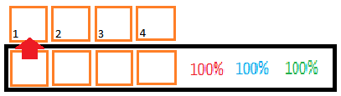

# Механика

Пошаговость игры заключается в том, что все события – действия существ и игровые события, в момент «происшествия» не имеют эффекта в игровом мире. Эффект появляется через некоторое время. Для организации такого порядка заведена **очередь событий**. Как только появляется событие (орк замахнулся топором, лучник выпустил стрелу и т. п.) оно попадает в очередь, которая после этого сортируется по времени появления. Если персонаж игрока «занят» (в очереди событий есть событие, им инициированное), то игра выбирает из очереди одно событие за другим и применяет их к игровому миру до тех пор, пока не выберет событие, инициированное персонажем игрока и применит его эффект к игровому миру.